海南国科园实验学校2015-2016学年度第二学期
期中考试高二年级政治学科试卷

第I卷（选择题）
一、单选题（每小题2分，共22题，总分44分。)
1．中央文明办强调要加强宣传教育，加强规范约束，加强社会监畣，引导和推动人民强化出境旅游文明意识，提升文明道德素质，努力避免出现不文明旅游行为，以良好的言谈举止展现文明中国、礼仪之邦的风采。提升中国公民出境旅游文明素质，需要公民
①坚持权利与义务相统一 ②约束自己的一切行为
③履行维护国家荣誉、利益的义务 ④强化权利意识、公德意识
A.①③ B.②③ C.③④ D.①④
2．中国人民大学附属中学、复旦大学附属中学等十几名高中生，将他们精心撰写的《关于进一步开展中小学节俭教育的提案》、《关于加强公共场所母婴室建设的提案》等3份“模拟提案”交到全国政协委员的手中，由他们协助提交给全国政协十二届四次会议。这表明
①政协委员积极联系人民群众，履行职责 ②政协委员行使提案权和质询权
Ziyuanku.com③学生有序政治参与，提高政治参与水平 ④学生参加民主管理，直接行使权利
A．①② B．②③ C．①③ D．③④
3．2015年11月17日，李克强总理主持召开“十三五”《规划纲要》编制工作会议时强调，要做好基本民生保障，促进社会公平，把发展成效体现在人民福祉上。这表明：
①民主性是社会主义国家的根本属性 ②人民民主具有真实性
③法律是我国生存和发展的政治基石 ④国家尊重和保障人权
A.①③ B.①② C.③④ D.②④
$来&源：ziyuanku.com4．“微生活”在悄无声息的改变着人们的生活方式。无论是在家还是出门，一有时间就是上网或拿手机上微博，看看新闻和好友的发言。“微生活”已经成为人们关注时政的一个重要渠道，通过“微生活”，人们可以更广泛的参与政治生活，表达自己的意愿。从公民的角度看，（ ）
①“微生活”已经成为广大公民行使民主权利的重要渠道
②“微生活”有利于决策者更多关注民生，增强决策的科学性
③“微生活”的“新常态”是公民参与意识增强的重要表现
④政府应该积极引导、发挥“微生活”的正能量
A.①③ B.②③ C.①④ D.②④
5．2015年10月13日，国家主席习近平在中央全面深化改革领导小组会议上强调，要形成鼓励基层改革创新的合力，最大限度调动地方、基层的积极性和创造性。使改革更加精准地对接基层所盼、民心所向。为此需要：
$来&源：ziyuanku.com①完善选举方式，由公民直接选举各级人大代表
②实行民主决策，充分反映民意和广泛集中民智
③发展基层民主，保障人民享有更多的民主权利
④拓宽监督渠道，积极维护人民群众的各项利益
A.①② B.②③ C.①④ D.③④
6．“新常态的思维方式，不是束缚你的手脚，而是让你思维更加缜密，更加具有全局意识，让你的步子更加稳健，更有雄姿英发的作为。”湖南省省长杜家毫说，对于湖南，新常态代表着新机遇和新发展，如何用新思维适应经济新常态至关重要。为此要坚持
①政府职能改革，以便充分发挥市场的决定性作用
②政府由管理职能向服务职能转变，以适应社会主义市场经济发展要求
③规范政府权力，打造廉洁高效的服务型政府
④科学执政、民主执政、依法执政
A．①② B．②③ C．②④ D．①③
7．国务院公布养老“并轨”改革决定，破解养老“双轨”难题，可以逐步化解同类人员待遇差距拉大的矛盾，更好体现制度公平和规则公平，得民心，遂民愿。破解养老难题，体现了政府（ ）
①为人民服务的宗旨 ②履行公共服务的职能
③科学民主依法决策 ④以人为本的执政理念
A．①③ B．②④ C．①② D．③④
8．2014年重新修订的《中华人民共和国预算法》规定：“经人民代表大会批准的预算，非经法定程序，不得调整，各级政府、各部门、各单位的支出必须以经批准的预算为依据，未列入预算的不得支出”。这说明
①我国政府行使权力要遵循法定程序 ②人民代表大会是最高国家权力机关
③我国政府向社会提供公共服务职能 ④我国政府是国家权力机关的执行机关
A.①③ B.①④ C.②③ D.②④
9．近几年，国务院推动各级政府公开“三公”经费，受到民众的广泛好评和肯定，但公开的范围还有所限制。李克强说：“不光是中央部门、国务院各部门以及各级政府部门，所有使用财政资金的部门，全部都要公开预算。”实施“三公”经费财政预算公开
①有助于提升政府公信力、推进“制度反腐”
②可以保障财政资金安全、防范地方债务风险
③便于提高政府部门的行政水平和工作效率
④有利于强化对政府的社会监督，节约财政资金
A.①② B.①④ C.②③ D.③④
10．目前我国的食品安全管理执法的过程中，存在各部门职责交叉、责任不明，出现了执法模糊或真空现象。尽管监管成本巨大，但成效不明显。这说明要提高政府依法行政水平，就必须（ ）
A、加强立法工作，提高立法质量 B、建立权责明确的执法体制
C、加强行政执法队伍建设 D、推行行政执法责任制
2015年3月，十二届全国人大三次会议在北京召开。会议听取和审议国务院总理李克强关于政府工作的报告，审议通过了《立法法修正案（草案）》，听取和审议了最高人民法院和最高人民检察院两院报告。据此完成11-12问题。
11．十二届全国人大三次会议审议通过《立法法修正案（草案）》，行使了
A．立法权 B．任免权 C．监督权 D．决定权
12．十二届全国人大三次会议分别听取和审议一府两院报告。这表明
①全国人大是最高国家权力机关 ②一府两院是人大的下设机构
③全国人大行使质询权 ④一府两院对人大负责，受人大监督
A．①③ B．②③ C．①④ D．②④
13．每年的全国人民代表大会上，国务院总理代表国务院向大会做政府工作报告。这一例行程序反映了我国政治生活中的两个重要原则，即（ ）
①服从中央权威 ②民主集中制 ③对人民负责 ④相互监督
A．①③ B．②④ C．②③ D．①④.
14．“三严三实”是习总书记在安徽代表团参加审议时，关于推进党的作风建设讲话中的重要内容。三严三实内容包括：严以修身、严以用权、严以律己，又谋事要实、创业要实、做人要实。三严三实表明中国共产党（ ）
①践行以人为本，执政为民的理念 ②提高社会管理和依法行政水平
③保持自身的先进性，求真务实 ④是一个具有自身特殊利益的政党
A．①② B．①③ C．②④ D.③④
15．中共中央办公厅、国务院办公厅印发了《关于进一步加强人民政协提案办理工作的意见》，要求各地区各部门结合实际认真贯彻执行，全面提升政协提案办理工作科学化水平。作出这样的决定
①有利于决策民主化、科学化，加强和改进党和政府的工作
②是因为提案是政协履行参政议政职能的重要形式
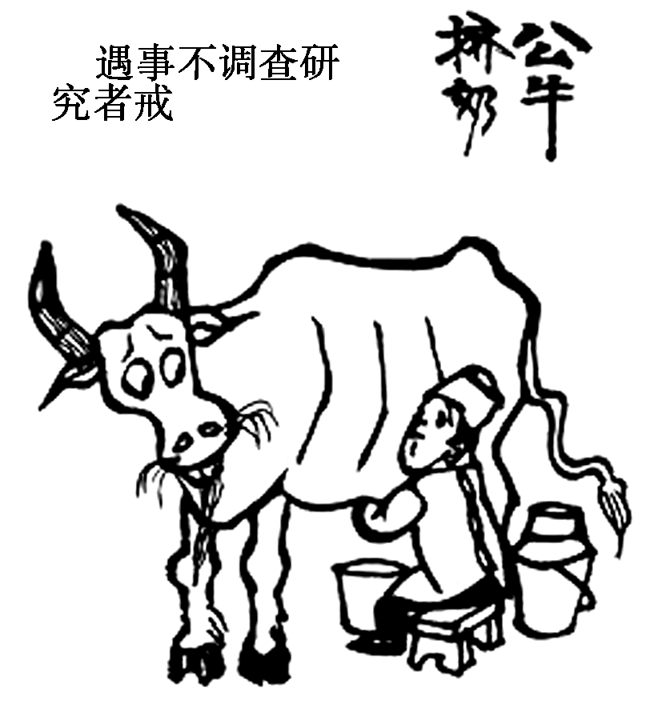
③体现了党和政府在法律上坚持对政协负责
④是巩固我国根本政治制度的具体要求
A．①④B．③④C．①②D．②③
16．不断提高党的执政水平是党执政后的一项根本任务，关系着党的生死存亡和国家的长治久安。漫画启示党应该（ ）
①带头守法，作出决议前必须经过人大批准
②遵循执政规律、社会主义建设和人类社会发展规律
③深入群众，体察民情，做到执政为民
④坚持从群众中来到群众中去的工作作风
A．①②B．③④C．②③D．②④
17．春节过后，全国6000万留守儿童将继续他们“留守”的日子。留守儿童不单单是一个个数字，更是骨肉分离、亲情缺失、父母养育和教育缺位下，一个个未成年人的成长悲剧，关注留守儿童，已成为社会共识。针对此问题，下列观点表述不正确的是
A．父母应履行对未成年子女的监护职责和抚养义务
B．政府应制定并落实配套政策主导解决留守问题
C．公民应增强社会责任感行使决策权解决留守问题
D．政府应整合社会多方力量切实解决孩子留守问题
18．“政社互动”全称是“政府行政管理与基层群众自治有效衔接和良性互动”其内核是“凡村（居）自治事务，放手其自主管理”；“政府部门行政事务不得随意下派”。这表明 A．政府与基层群众自治组织是上下级关系
B．基层群众自治组织对产生它的政府负责
C．政社良性互动有利于促进基层民主发展
D．政府与基层群众自治组织各司其职互不干预
19．从监督体系上看，对国务院具有外部监督职能的中央国家机关有
①全国人民代表大会 ②国家监察部和国家审计署
③最高人民法院和最高人民检察院 ④中国人民政治协商会议
A.②④ B.①④ C.③④ D.①③
20．“我要被纪委请去喝7杯咖啡，原来清官这么不好当啊！”微信朋友圈一则特殊的“心理测试题”受到不少网友“亲测”转发，测的是“你会不会被纪委请去‘喝咖啡’？”。该测试题由南京市纪委官方微信“钟山清风”推送，通过这种“指尖上的廉政教育”，让广大党员干部在潜移默化中自觉认同和践行中央“八项规定”精神。这种新媒体式的廉政教育形式不仅引起了党员干部们的浓厚兴趣，很多普通网友也纷纷参与测试、转发、点赞。上述材料说明：
①廉政教育有利于加强党的先进性、纯洁性
②通过微信推送加强廉政教育是党创新社会管理方式的表现
③要充分发挥党员的先锋模范作用，以党风带动社风、民风
④依法执政有利于保证党始终发挥总揽全局、协调各方的领导核心作用
A.①② B.③④ C.①③ D.②④
21．2015年，全国人大常委会办公厅出台《关于改进完善专题询问工作的若干意见》，要求围绕社会普遍关注和人民群众期待的重大问题，每年安排1至2位国务院副总理或国务委员向全国人大常委会作专项工作报告，听取审议意见并回答询问。这表明，全国人大常委会
①制定法律，提高政府行政效能
资*源%库②积极履职，加强对行政权力的监督
③与时俱进，创新行政管理方式
④以人为本，切实维护人民合法权益
A.①② B.①③ C.②④ D.③④
22．2015年全国政协十二届三次会议上，香港特区42名全国政协委员如数与会，与会期间委员们围绕深化改革、推动科技研发、治理大气污染、青少年教育、外汇管理等问题进行热烈讨论，共向大会提交提案42件。香港特区全国政协委员认真履行职责，为国家和香港的发展建言献策，谱写了“一国两制”下爱国爱港的时代新篇。这体现了政协（ ）
①是我国爱国统一战线组织和重要的决策机关
②通过协商民主，推进相关决策的科学化、民主化
③以团结和发展为主题，积极履行政治协商职能
④行使参政议政职能，参与国家相关政策的制定
A．①② B．②④ C．①③ D．③④

第II卷（非选择题）
二、辨析题
资*源%库 ziyuanku.com23．（本题10分）（10分）辨析题
财富越多的公民，享有的权利越多。
请运用所学政治生活知识对这一观点加以辨析。
Ziyuanku.com
三、简答题（共三题，其中24题8 8=16分，25题12分，26题6 12=18分)
24．（本题16分）当前，我国的教育存在比较严重的不平衡、不公平现象，在我国教育资源有限的情况下，如何公平分配这些资源，规范学校收费，使老百姓感受到公正，成为今年“两会”代表、委员重点讨论的内容。不少网站开设专栏，让公众参与讨论，引起强烈的社会反响，部分公众的观点还成为政府决策的依据。运用所学知识回答：
（1）公民直接参与民主决策有什么积极意义？

（2）为了防止教育乱收费现象，应该发挥哪些有效监督形式？

25．（本题12分）建设美好家园，让人民在蓝天白云、青山绿水的优美环境中生活。十八届三中全会要求，紧紧围绕建设美丽中国深化生态文明体制改革，推动形成人与自然和谐发展现代化建设新格局。我国扎实推进“生态文明建设示范区”建设，截至2013年，全国已建成国家级生态市（县）55个、国家级生态乡镇2986个。政府还推动建立生态被偿机制，中央财政安排的生态补偿资金总额从2001年的23亿元增加到2012年的约780亿元，累计约2500亿元。
结合材料，运用政治生活知识分析党和政府为什么要推进生态文明建设。

26．（本题18分）十一届全国人大五次会议期间，“为老百姓说话”继续成为许多代表恪守的一条重要原则。在大会收到的各项议案中，“关注民生”成为最大的特点，有关“三农”、就业和社会保障等问题，成为代表议论的焦点。某省有一位全国人大代表，为方便同选民的沟通，专门在网络上开通博客与民互动，广泛征求意见、建议。
根据所学知识回答以下问题：
（1）人大代表为什么要“为老百姓说话”？
（2）人大代表应该怎样“为老百姓说话”？

参考答案
一、选择题：
1-5 ABDAB 6-10 DCBBB 11-15 ACCBC
ziyuanku.com 16-20 CCCDC 21 C 22 B
二、非选择题
23．（1）公民在法律面前一律平等，任何公民都平等的享有宪法和法律规定的各项权利，同时平等地履行宪法和法律规定的义务。（3分）
（2）公民的权利是由法律规定的，财富多少不能决定公民权利的多少。但在现实生活中，财富多少会对公民权利的实现过程有一定程度的影响。（4分）
（3）国家鼓励公民通过诚实劳动和合法经营获取更多的财富，以充分享有宪法和法律所赋予的权利。（3分）
24．（1）①有助于决策者发扬民主，了解民情，反映民意，集中民智，珍惜民力；（2分）
②有助于决策者把人民利益作为决策的出发点和立足点，科学决策，避免决策的片面性；（2分）
③有利于公民对决策的理解，提高落实决策的自觉性，推动决策的实施；（2分）
④有利于提高公民参与公共事务的热情和信心，锻炼参与决策的能力，增强政治责任感。（2分）
（2）①通过信访举报制度行使监督权，给有关国家机关写信、打电话，或向有关人员当面提出意见、批评、建议；（2分）
②通过人大代表联系群众制度实行民主监督，将自己的意见、批评、建议反映给人大代表，形成议案，上传到国家权力机关；（2分）
③通过舆论监督制度行使监督权，依法在新闻媒体上公开发表意见；（2分）
④参加监督听证会、民主评议会、网上评议等新的民主监督形式。（2分）
25．①为人民服务是党和政府的宗旨，积极推进生态文明建设是党和政府维护人民利益、对人民负责的要求。（3分）
②制定推进生态文明建设的政策措施，是党坚持以人为本、执政为民执政理念和政府履行提供社会公共服务基本职能的重要体现。（3分）
③我国生态环境遭到破坏，严重影响社会发展，必须加快生态文明建设。（3分）
④保护生态环境，建设美丽中国，提高人民生活质量。（3分）
26．（1）①我国是人民民主专政的社会主义国家，人民是国家的主人。（2分）②人大代表是国家权力机关的组成人员，由人民选举产生的，代表人民行使国家权力。（2分）③因此，人大代表必须与人民群众保持密切联系，听取和反映人民群众的意见和要求，努力为人民服务，对人民负责，并接受人民监督。（2分）
（2）第一，认真履行义务，密切联系群众，经常听取和反映人民的意见和要求，自觉接受人民的监督。（3分）第二，正确行使职权，通过审议、表决，向人大提出议案，对政府等机关的工作提出质询等，反映民意。（3分）第三，要有“为老百姓说话”的责任感，认识自己肩负的责任，正确认识人大代表的职责。（3分）第四，不断提高自身素质，提高代表参加行使国家权力的能力。（3分）

